Экспериментальное задание №2: Определите плотности муки и круп (риса, пшена, гречи и др.) пользуясь измерительными приборами, имеющимися на кухне.

7f91

Цель работы: Определить плотность муки и круп (риса, пшена, гречи и др.)

Приборы и материалы: мука, рис, греча, пшено, измерительный стаканчик, весы, вода.

Предполагаемый результат:
Мы считаем, что плотности круп должны быть больше плотности воды, потому что все крупы в воде тонут, это следует из нашего жизненного опыта. Как нам сказала учительница по биологии: «У всех исследуемых вами круп химический состав должен быть примерно одинаковый, значит и их плотности тоже должны быть примерно одинаковыми».

Ход работы:
- Берём рис и измеряем его объём в измерительном стаканчике. Затем кладём рис на чашу весов и измеряем массу (при определении массы крупы учитываем массу пакета). Наливаем в измерительный стаканчик воду и запоминаем объём воды в нём, затем высыпаем в стаканчик рис и измеряем уровень поднявшейся воды. На основании этого опыта определяем более точный объем риса (без учета воздуха, находящегося между крупинками).
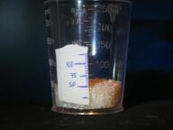 | 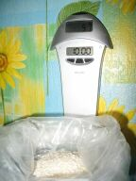
Измеряем объём риса. | Измеряем массу риса.

- Всё то же самое мы проделываем с гречей и пшеном.

Измерение объёма гречи и пшена. | 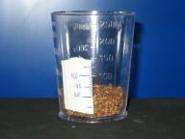 | 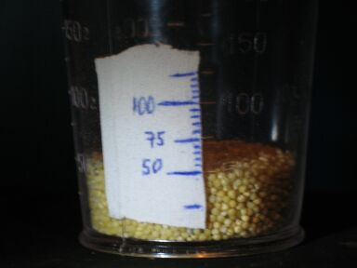
Измерение массы гречи и пшена | 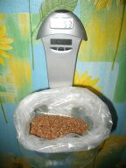 | 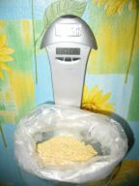
- Далее мы берём муку и высыпаем её в измерительный стаканчик, измеряем объём муки. Берём муку, высыпаем её на чашу весов и измеряем массу муки.
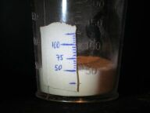 | 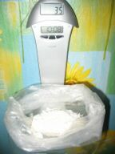
Измеряем объём муки. | Измеряем массу муки.

- Затем для измерения плотности одной крупинки мы нальём в измерительный стакан 50 см³ воды и высыплем в него крупы такой же массы, что и были в первом эксперименте, а уровень вытесненной воды и будет являться точным объёмом всей крупы.
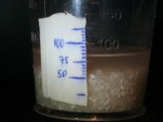 | 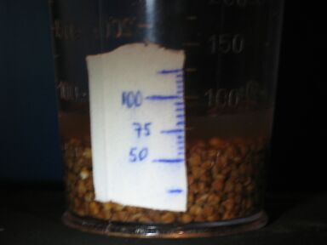 | 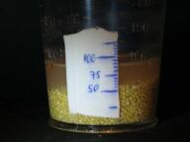
Суммарный объём воды и риса. | Суммарный объём воды и гречки. | Суммарный объём воды и пшёнки.

- После проведенных нами измерений мы вычисляем плотности исследуемых круп. Считать плотность мы будем по формуле $ρ=\frac{m}{V}$. Причём мы будем определять, как плотность крупы, используя значения объёмов круп без воды, так и плотность крупинки, используя объёмы круп, найденные в опыте с вытесняемой водой.

Выполнение работы:
1. Таблица определения плотности крупы.
Название  крупы | V_{крупы.}, см³ | Масса, г | ρ_{крупы}, г/см³
Мука | 50 | 31 | 0,62
Рис | 50 | 53 | 1,06
Гречка | 50 | 49 | 0,98
Пшено | 50 | 46 | 0,92

2. Таблица определения плотности одной крупинки.
Название  Крупы | Масса, г | V_{воды} | Суммарный объём воды и крупы, см³ | V_{крупы}, см³ | ρ_{крупинки}, г/см³
Мука | 31 | - | - | - | -
Рис | 53 | 50 | 85 | 35 | 1,51
Гречка | 49 | 50 | 90 | 35 | 1,84
Пшено | 46 | 50 | 85 | 35 | 1,31

Вывод: Из проведенных измерений следует, что самая плотная крупа – это рис, а менее плотная – мука. Также мы обнаружили, что самая плотная крупинка – гречка.
Проводя исследование с пшеном, мы увидели, что когда в измерительный стакан с налитой в нём водой мы высыпаем пшено, то недоброкачественное зерно всплывают наверх. Таким образом, мы нашли способ разбора, сортировки зерна.
По результатам первого опыта мы видим, что плотности всех круп, кроме риса, меньше воды, значит, по закону плавания тел они должны плавать на поверхности воды, а у нас все крупы утонули. Значит, следует предположить, что плотность крупинки больше плотности воды, в чём мы и убеждаемся из второго опыта. Следовательно, нельзя пренебрегать объёмом воздуха, находящегося между крупинками, при определении плотности крупинки. Для более точных измерений приборов, находящихся на кухне недостаточно.

